

INVERSIONES MUYA S.A.C.

R.U.C.: 20555348887

Domicilio: Av. Monteblanco N° 305, Urbanización Rinconada Alta, La Molina, Lima, Lima

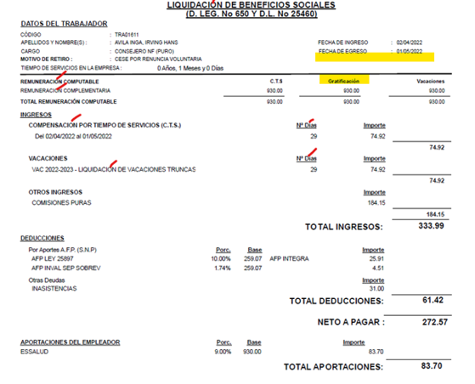

Recibí de INVERSIONES MUYA S.A.C. la cantidad de: S/.272.57 (DOSCIENTOS SETENTA Y DOS CON 57/100) por liquidación de los derechos que me corresponden de acuerdo a las disposiciones legales vigentes.

Dejo expresa constancia que la presente liquidación es conforme y que queda totalmente satisfechos los beneficios que me acuerdan las leyes sociales en vigencia, no teniendo reclamo alguno que formular ni responsabilidad que exigir de compañía por los servicios prestados ni por ningún otro concepto.

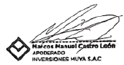

|  |  |
| --- | --- |
| _________________________  Castro León, Marcos Manuel  Inversiones Muya S.A.C. | _________________________  RECIBÍ CONFORME: [Nombre completo del trabajador]  [Tipo de documento]: [Número de documento] |